Муниципальное дошкольное образовательное учреждение «Детский сад № 61»

Педагогический проект
«Я - будущий первоклассник»
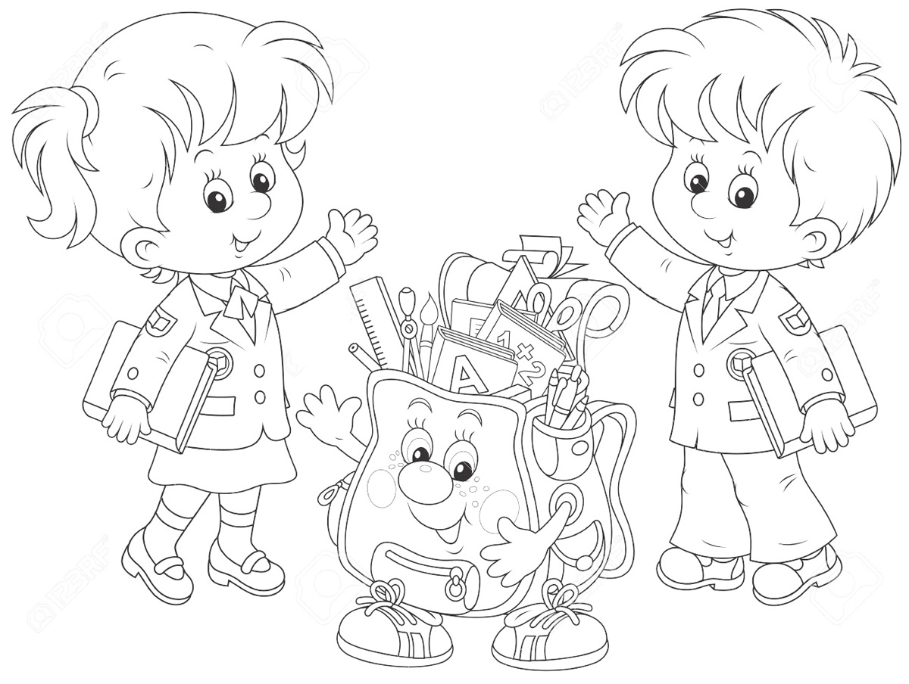
Группа №5 «Золотой ключик»
Воспитатели:
Жукова И.П.
Воробьёва О.В.

Ярославль
Цель проекта: обобщение знаний дошкольников о школе, оказание помощи детям в адаптации к школьному обучению.
Задачи проекта:
- расширять знания о школе;
- создавать позитивное отношение к обучению в школе;
- стимулировать познавательную активность;
- развивать творческие способности, коммуникативные навыки детей, воображение, любознательность, уверенность в своих силах;
- воспитывать интерес и любовь к устному народному творчеству посредствам сказок, пословиц, поговорок, образных выражений.
Участники проекта: воспитатели, дети, родители МДОУ «Детский сад № 61», сотрудники филиала №11 ЦСДБ.
Срок реализации проекта: 2016-2017 учебный год (сентябрь-май).
Актуальность проекта
Целевые ориентиры основной образовательной программы дошкольного образования (ООП ДО) выступают основаниями преемственности дошкольного и начального общего образования. При соблюдении требований к условиям реализации программы настоящие целевые ориентиры предполагают формирование у детей дошкольного возраста предпосылок к учебной деятельности на этапе завершения ими дошкольного образования.
Поступление в школу – серьёзный этап в жизни каждого ребёнка. И не секрет, что многие дети испытывают трудности в период адаптации к школе, новому распорядку дня, коллективу, учителю. Нелегко приходится и родителям. За лето ребёнок вырос, ему необходимо купить ранец, обувь, одежду, учебники.
Но при всём уважении к родительским хлопотам можно с уверенностью сказать, что у будущего школьника забот куда больше, чем у папы с мамой: он открывает для себя совершенно новый мир.
Что такое учиться? Весело это или скучно? Трудно или легко? Прежде всего, это ответственность. Теперь ребёнок должен забыть слово «хочу» ради слова «надо». В первом классе он начинает свою общественно-трудовую жизнь.
Начальный период обучения связан с перестройкой образа жизни и деятельности ребёнка. В качестве основных проблем, с которыми ему придётся столкнуться в школе, можно выделить:
- смену режима дня и питания;
- смену воздушного режима (пребывание в помещении в течение более длительного времени, чем в детском саду);
- непривычно высокий уровень шума на перемене;
- увеличение времени, проводимого без движения, сидя за столом;
- смену стиля общения с взрослыми (учитель зачастую не ориентирован на опеку, похвалу и защиту);
- необходимость полного самообслуживания в одевании и раздевании;
- необходимость организовать своё рабочее место за партой;
- требования правильно реагировать на звонки с урока на урок;
- следовать правилам поведения на уроке, сдерживать и произвольно контролировать двигательную, речевую и эмоциональную реакцию;
- необходимость устанавливать контакты с незнакомыми сверстниками;
- возможный неуспех в деятельности;
- увеличение объёма интеллектуальной нагрузки.
Поступление в школу – качественно новый этап в развитии ребёнка, связанный с изменением социальной ситуации и личностными преобразованиями, которые Л.С. Выготский назвал кризисом семи лет.
Период адаптации в школе занимает от месяца до полугода. Все жизненные ситуации, связанные с поступлением в школу, их переживания требуют от ребёнка пересмотра, а иногда и серьёзной корректировки созданной им картины мира.
Главное, что необходимо ребёнку, - положительная мотивация к учению. Большинство будущих первоклассников хотят идти в школу, но
у них складывается определённое представление, которое можно сформулировать примерно так: настоящий школьник – это счастливый обладатель портфеля и школьной формы, старательный исполнитель школьных правил, он слушает учителя, поднимает руку и получает оценки.
Причём «оценка» и «пятёрка» для будущего первоклассника почти одно и то же. Ребёнок уверен, что будет хорошим учеником, т.к. видел, что мама купила для него всё необходимое к школе. Подобные детские надежды таят в себе большую опасность: ребёнок воспринимает школу как очередную игру, которая может оказаться совсем не такой привлекательной, если не превратится со временем в учебное сотрудничество с учителем и сверстниками.
Отношение ребёнка к школе формируется до того, как он в неё пойдёт. И здесь важную роль играет информация о школе и способ её подачи родителями и воспитателями ДОУ. Многие родители стараются создать привлекательный образ школы: «ты у нас отличником будешь», «тебя появятся друзья», «учителя любят таких умненьких, как ты».
Взрослые полагают, что тем самым они прививают ребёнку заинтересованное отношение к школе. В действительности же будущий школьник, настроенный на радостную увлекательную деятельность, может надолго потерять интерес к учёбе, испытав даже незначительные негативные эмоции. Причин для переживания подобных эмоций школа предоставляет предостаточно:
- неудачи на фоне кажущейся всеобщей успешности;
- трудности в поиске друзей среди одноклассников;
- расхождение оценки учителя и привычной родительской похвалы и т.д.
Иногда родители и воспитатели используют образ школы как устрашение, не задумываясь о последствиях: «за такое поведение тебя в школе сразу в хулиганы запишут», «ты же двух слов связать не можешь, как ты будешь на уроках отвечать». Такие напутствия вряд ли воодушевят ребёнка.
Таким образом, исключительно позитивный или, напротив, негативный образ школы не принесут пользы. Важно настроить ребёнка на ежедневный труд и внушить ему, что он сможет всё, если постарается.
В настоящее время школа решает сложные задачи образования и воспитания подрастающего поколения. Успехи школьного обучения в немалой степени зависят от уровня подготовленности ребёнка в дошкольный период.
Реализация проекта «Я - будущий первоклассник» предусматривает
соблюдение следующих педагогических принципов:
- целенаправленности процесса воспитания положительного отношения к школе;
- научно-обоснованного сочетания разных видов деятельности (игры, труда, занятий);
- единства содержания форм и методов работы;
- личностно - ориентированного подхода в процессе воспитания положительного отношения к школе;
- сотрудничества детей, педагогов и родителей;
- доступности;
- системности и последовательности.
Этапы работы:
- Определение темы проекта. Вызвать интерес детей и родителей к теме проекта.
- Обсуждение проекта на родительском собрании с родителями.
- Сбор информации, литературы, дополнительного материала.
- Работа по плану с детьми, родителями.
- Сотрудничество с филиалом №11 ЦСДБ.
- Подведение итогов, анализ ожидаемого результата.
- Презентация проекта.
Предполагаемый результат:
- формирование у детей мотивационной готовности к школе;
- повышение родительской компетентности в вопросах
предшкольной подготовки;
- благоприятное течение адаптационного школьного периода.
Продукт проектной деятельности:
- Фотовыставка «Наши мамы и папы - школьники»
- Выставка рисунков воспитанников «Моя будущая учительница»
- Праздник «До свидания, детский сад. Здравствуй, школа!»
План реализации проекта:

Период | Мероприятия | Ответственный
Сентябрь | - Беседа на тему «Что я знаю о школе?».  - Рисование на тему «Моя школа».  - Родительское собрание: «Готовимся к школе вместе». | Филиал №11 ЦСДБ  Воспитатели и дети  Психолог, учитель-логопед
Октябрь | - Творческое рассказывание «Как я готовлюсь к школе дома и в детском саду».  - Чтение художественной литературы (рассказ Л.Воронковой «Подружки идут в школу».  - Анкетирование родителей «Как вы готовите ребёнка к школе». | Дети  Воспитатели  Родители
Ноябрь | - Беседа «Зачем надо учиться?».  - Творческое рассказывание на тему «Мой рюкзак».  - Чтение художественной литературы. В.Берестов «У меня в портфеле».  - Консультация «Раннее обучение чтению – потребность,  необходимость или дань моде». | Филиал №11 ЦСДБ  Дети  Воспитатели  Учитель-логопед
Декабрь | - Чтение художественной литературы. Стихотворение С.Маршака «Кот и лодыри»  - Родительское собрание - практикум: «Развитие у ребёнка мелкой моторики рук». | Воспитатели  Учитель-логопед
Январь | - Консультация «Режим дня будущего первоклассника».  - Конструктивное моделирование «Рабочее место ученика дома». | Врач  Воспитатели и дети
Февраль | - Чтение художественной литературы. Стихотворения  А. Барто «В школу», «Я выросла».  - Раскрашивание рисунка на школьную тематику.  - Консультация «Мотивационная готовность ребёнка к школе». | Воспитатели  Дети  Психолог
Март | - Загадки о школе.  - Фотовыставка «Наши мамы и папы - школьники».  - Консультация «Принципы и формы организации занятий по подготовке к школе». | Воспитатели и дети  Родители и дети  Психолог
Апрель | - Серия сказок «Лесная школа» М.А.Панфиловой.  - Чтение первой сказки «Создание «Лесной школы».  - Чтение второй сказки «Смешные страхи».  - Чтение третий сказки «Школьные правила».  - Рисование «Моя будущая учительница» | Воспитатели  Дети
Май | - Экскурсия в школу.  - Оформление уголка «Будущий первоклассник».  - Праздник «До свидания, Детский сад. Здравствуй, школа!». | Воспитатели и дети

